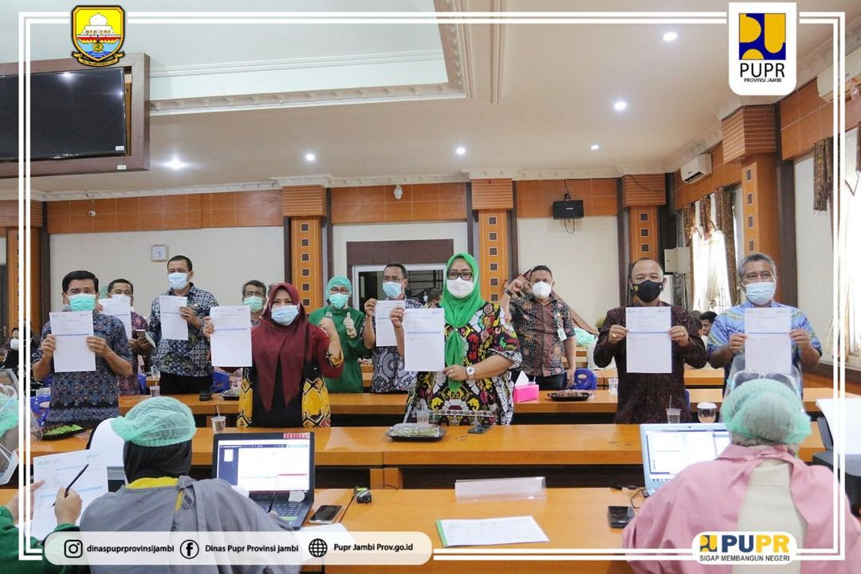
PELAKSANAAN VAKSINASI COVID-19 TAHAP 1 DINAS PEKERJAAN UMUM DAN PERUMAHAN RAKYAT PROVINSI JAMBI
Alhamdulillah Pada Hari ini 08-04-2021. sebanyak 236 personil termasuk Saya telah dilakukan penyuntikan Vaksin Covid-19 tahap pertama. Upaya ini guna mensukseskan program vaksin di Republik Indonesia, agar kita semua dapat segera terbebas dari pandemi ini. "Jangan takut untuk divaksin, karena ini aman dan halal."

